2021年上海市宝山区中考数学二模试卷
参考答案与试题解析
一、选择题：（本大题共6题，每题4分，满分24分）【下列各题的四个选项中，有且只有一个选项是正确的，选择正确项的代号并填涂在答题纸的相应位置上】
1．（4分）下列运算正确的是（ ）
A．a²+a²＝a⁴ B．a³﹣a²＝a C．a³•a²＝a⁶ D．a⁶÷a³＝a³
【分析】根据同底数幂乘法、除法法则，合并同类项法则求解即可．
【解答】解：A． a²+a²＝2a²，故A不符合题意；
B． a³﹣a²＝a²（a﹣1），故B不符合题意；
C． a³•a²＝a⁵，故C不符合题意；
D． a⁶÷a³＝a³．故D符合题意．
故选：D．
【点评】此题考查了同底数幂乘法、除法法则，合并同类项法则，熟记这些法则是解题的关键．
2．（4分）我国脱贫攻坚战取得了全面胜利．12.8万个贫困村全部出列，区域性整体贫困得到解决，完成了消灭绝对贫困的艰巨任务，把“12.8万”用科学记数法表示应是（ ）
A．12.8×10⁴ B．1.28×10⁵ C．12.8×10⁵ D．1.28×10⁶
【分析】用科学记数法表示较大的数时，一般形式为a×10^{n}，其中1≤|a|＜10，n为整数，且n比原来的整数位数少1，据此判断即可．
【解答】解：12.8万＝1.28×10⁵．
故选：B．
【点评】此题主要考查了用科学记数法表示较大的数，一般形式为a×10^{n}，其中1≤|a|＜10，确定a与n的值是解题的关键．
3．（4分）如果直线y＝2x+m的图象一定经过第二象限，那么m的取值范围是（ ）
A．m＞0 B．m≥0 C．m＜0 D．m≤0
【分析】图象一定经过第二象限，则函数一定与y轴的正半轴相交，因而m＞0．
【解答】解：根据题意得：m＞0，
故选：A．
【点评】本题主要考查了一次函数的性质，结合坐标系以及函数的图象理解函数的性质是关键．
4．（4分）正多边形的一个内角为144°，那么该正多边形的边数为（ ）
A．8 B．9 C．10 D．11
【分析】根据正多边形的一个内角是144°，则知该正多边形的一个外角为36°，再根据多边形的外角之和为360°，即可求出正多边形的边数．
【解答】解：∵正多边形的一个内角是144°，
∴该正多边形的一个外角为36°，
∵多边形的外角之和为360°，
∴边数＝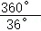＝10，
∴这个正多边形的边数是10．
故选：C．
【点评】本题主要考查多边形内角与外角的知识点，解答本题的关键是知道多边形的外角之和为360°，此题难度不大．
5．（4分）学校组织朗诵比赛，有11位同学晋级决赛，每位选手得分各不相同．如果小杰想要确定自己是否进入前6名，那么除了自己的得分以外，他还要了解这11名同学得分的（ ）
A．平均数 B．中位数 C．众数 D．方差
【分析】11人成绩的中位数是第6名的成绩．参赛选手要想知道自己是否能进入前6名，只需要了解自己的成绩以及全部成绩的中位数，比较即可．
【解答】解：由于总共有11个人，且他们的分数互不相同，第6的成绩是中位数，要判断是否进入前6名，故应知道中位数的多少．
故选：B．
【点评】此题主要考查统计的有关知识，主要包括平均数、中位数、众数、方差的意义．
6．（4分）如图，在▱ABCD中，如果点E是边AD的中点，且∠A＝∠AEC，那么下列结论不正确的是（ ）
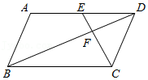
A．CE＝CD B．BF＝2DF
C．AB＝EF D．S_{四边形ABFE}＝5S_{△DEF}
【分析】根据相似三角形的判定与性质，平行四边形的性质，逐个判断即可．
【解答】解：在▱ABCD中，AD∥BC，AD＝BC，AB＝CD，
∵AD∥BC，∠A＝∠AEC，
∴AB＝CE，
∴CE＝CD，故A正确；
∵点E是边AD的中点，
∴AD＝BC＝2AE＝2DE，
∵AD∥BC，
∴△BFC∽△DFE，
∴＝＝2，
∴BF＝2DF，故B正确；
∵AB＝CE，＝＝2，
∴FC＝2EF，
∴CE＝3EF，
∴AB＝CE＝3EF，故C不正确；
∵＝2，
∴S_{△BFC}＝4S_{△DEF}，
∴S_{△DFC}＝2S_{△DEF}，
∴S_{△BCD}＝S_{△BFC}+S_{△DFC}＝6S_{△DEF}，
∴S_{四边形ABFE}＝5S_{△DEF}，故D正确．
故选：C．
【点评】本题考查了相似三角形的判定与性质，平行四边形的性质，三角形的面积等知识，解决本题的关键是掌握相似三角形的判定与性质．
二、填空题：（本大题共12题，每题4分，满分48分）【请将结果直接填入答题纸的相应位置上】
7．（4分）因式分解：m²﹣n²＝ （m+n）（m﹣n） ．
【分析】运用a²﹣b²＝（a+b）（a﹣b）分解即可．
【解答】解：原式＝（m+n）（m﹣n），
故答案为（m+n）（m﹣n）．
【点评】考查因式分解的知识；若只有两项，又没有公因式，应考虑用平方差公式分解．
8．（4分）方程的根是 x＝4 ．
【分析】首先把方程两边平方，然后整理方程，解一元二次方程，然后进行检验即可．
【解答】解：两边平方得：3x+4＝x²，
解方程得：x₁＝﹣1，x₂＝4，
检验：当x＝﹣1时，原方程右边＝﹣1，所以x＝﹣1不是原方程的解，
当x＝4时，原方程左边＝右边，所以x＝4是原方程的解．
故答案为：x＝4；
【点评】本题主要考查了解无理方程，关键在于首先把方程两边分别平方，注意把所得的结果进行检验．
9．（4分）已知一元二次方程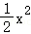﹣2x﹣m＝0有实数根，那么m的取值范围是 m≥﹣2 ．
【分析】由方程有两个实数根，得到根的判别式的值大于等于0，列出关于m的不等式，求出不等式的解集即可得到m的范围．
【解答】解：∵一元二次方程x²﹣2x﹣m＝0有两个实数根，
∴△＝（﹣2）²﹣4××（﹣m）＝4+2m≥0，
解得：m≥﹣2．
故m的取值范围是m≥﹣2．
故答案为：m≥﹣2．
【点评】本题考查了根的判别式，一元二次方程ax²+bx+c＝0（a≠0）的根与△＝b²﹣4ac有如下关系：
①当△＞0时，方程有两个不相等的两个实数根；
②当△＝0时，方程有两个相等的两个实数根；
③当△＜0时，方程无实数根．
上面的结论反过来也成立．
10．（4分）不透明的布袋里有2个黄球、4个红球、3个白球，它们除颜色外其它都相同，那么从布袋中任意摸出一个球恰好为红球的概率是 ．
【分析】用红色球的个数除以球的总个数即可．
【解答】解：∵布袋里共有9个除颜色外其它都相同的小球，其中红球有4个，
∴从布袋中任意摸出一个球恰好为红球的概率是，
故答案为：．
【点评】本题主要考查概率公式，随机事件A的概率P（A）＝事件A可能出现的结果数÷所有可能出现的结果数．
11．（4分）为了解六年级学生掌握游泳技能的情况．在全区六年级7200名学生中，随机抽取了600名学生，结果有240名学生会游泳，那么估计该区会游泳的六年级学生数约为 2880 人．
【分析】用总人数乘以样本中会游泳的六年级学生数所占比例即可．
【解答】解：估计该区会游泳的六年级学生数约为7200×＝2880（人），
故答案为：2880．
【点评】本题主要考查用样本估计总体，从一个总体得到一个包含大量数据的样本，我们很难从一个个数字中直接看出样本所包含的信息．这时，我们用频率分布直方图来表示相应样本的频率分布，从而去估计总体的分布情况．
12．（4分）已知点A（﹣3，y₁）和点B（﹣，y₂）都在二次函数y＝ax²﹣2ax+m（a＞0）的图象上，那么y₁﹣y₂ ＞ 0（结果用＞，＜，＝表示）．
【分析】将点A（﹣3，y₁）和点B（﹣，y₂）代入二次函数y＝ax²﹣2ax+m（a＞0），进而可得结果．
【解答】解：∵点A（﹣3，y₁）和点B（﹣，y₂）都在二次函数y＝ax²﹣2ax+m（a＞0）的图象上，
∴y₁＝9a+6a+m＝15a+m，y₂＝a+a+m＝a+m，
∴y₁﹣y₂＝15a+m﹣a﹣m＝a，
∵a＞0，
∴a＞0，
∴y₁﹣y₂＞0．
故答案为：＞．
【点评】本题考查了二次函数图象上点的坐标特征：二次函数图象上点的坐标满足其解析式．也考查了二次函数的性质．解决本题的关键是掌握二次函数的性质．
13．（4分）《九章算术》记载了这样一个问题：“今有善田一亩，价三百；恶田七亩，价五百．今并买一顷，价钱一万，问善田几何？”意思是：当下良田1亩，价值300钱；薄田7亩，价值500钱．现在共买1顷，价值10000钱．根据条件，良田买了 12.5 亩．
【分析】设良田买了x亩，薄田买了y亩，由“当下良田1亩，价值300钱；薄田7亩，价值500钱．现在共买1顷，价值10000钱”列出方程组，解方程组即可．
【解答】解：设良田买了x亩，薄田买了y亩，
依题意得：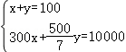，
解得：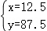，
即良田买了12.5亩，
故答案为：12.5．
【点评】本题考查了由实际问题抽象出二元一次方程组，找准等量关系，正确列出二元一次方程组是解题的关键．
14．（4分）如图，AC∥BD，∠C＝72°，∠ABC＝70°，那么∠ABD的度数为 38° ．
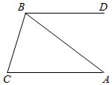
【分析】根据两直线平行，同旁内角互补，以及角的和差关系即可解答．
【解答】解：∵AC∥BD，∠C＝72°，
∴∠DBC＝180°﹣72°＝108°，
∵∠ABC＝70°，
∴∠ABD＝108°﹣70°＝38°．
故答案为：38°．
【点评】本题考查了两直线平行，同旁内角互补的性质，是基础题，熟记性质是解题的关键．
15．（4分）如图，已知等腰梯形ABCD中，AD∥BC，BC＝3AD，如果＝，＝，那么＝ ﹣ ．（结果用，表示）
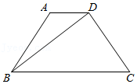
【分析】利用三角形法则求解即可．
【解答】解：∵AD∥BC，BC＝3AD，
∴＝，
∴＝+＝﹣，
故答案为：﹣．
【点评】本题考查平面向量，梯形的性质，三角形法则等知识，解题的关键是熟练掌握基本知识，属于中考常考题型．
16．（4分）如图，AB是圆O的直径，＝＝，AC与OD交于点E．如果AC＝3，那么DE的长为 ．
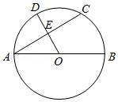
【分析】根据＝＝，可得∠AOD＝60°，OD⊥AC，AE＝CE＝AC＝，再根据含30度角的直角三角形即可求出结果．
【解答】解：∵＝＝，
∴∠AOD＝60°，OD⊥AC，AE＝CE＝AC＝，
∴∠A＝30°，
∴OE＝AE•tan30°＝×＝，
∴OA＝OD＝2OE＝，
∴DE＝OD﹣OE＝﹣＝．
故答案为：．
【点评】本题考查了垂径定理，圆心角、弧、弦的关系，解决本题的关键是掌握圆的相关性质．
17．（4分）我们把直角坐标平面内横、纵坐标互相交换的两个点称为“关联点对”，如点A（2，3）和点B（3，2）为一对“关联点对”．如果反比例函数y＝在第一象限内的图象上有一对“关联点对”，且这两个点之间的距离为3，那么这对“关联点对”中，距离x轴较近的点的坐标为 （5，2） ．
【分析】根据题意利用反比例函数图象上点的坐标特征结合关联点的定义，求得关联点的坐标，即可得出结论．
【解答】解：设反比例函数y＝在第一象限内的图象上一对“关联点对”为A（a，b），B（b，a）且a＞b，
∴ab＝10，
∵这两个点之间的距离为3，
∴AB＝＝3，
∴a﹣b＝3，
由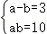解得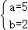或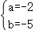，
∴A（5，2），B（2，5），
∴距离x轴较近的点的坐标为（5，2），
故答案为（5，2）．
【点评】本题考查了反比例函数图象上点的坐标特征、解方程组，解题的关键是利用反比例函数图象上点的坐标特征结合关联点的定义，求出反比例函数图象上的关联点．
18．（4分）如图，矩形ABCD中，AB＝2．AD＝5，点E是BC边上一点，联结AE，将AE绕点E顺时针旋转90°，点A的对应点记为点F，如果点F在对角线BD上，那么＝ 2 ．
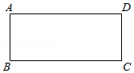
【分析】根据题意画出图形，过点F作FG⊥BC于点G，由旋转可知：EA＝EF，∠AEF＝90°，证明△ABE≌△EGF，可得BE＝FG，AB＝EG＝2，设CG＝x，则BE＝BC﹣CG﹣EG＝5﹣x﹣2＝3﹣x，可得FG＝BE＝3﹣x，根据FG∥DC，可得△BFG∽△BDC，对应边成比例可得x的值，进而可得结论．
【解答】解：根据题意画出图形，过点F作FG⊥BC于点G，
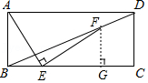
由旋转可知：EA＝EF，∠AEF＝90°，
∴∠AEB+∠FEG＝90°，
∵四边形ABCD是矩形，
∴∠ABE＝90°，AB＝CD＝2，BC＝AD＝5，
∴∠BAE+∠AEB＝90°，
∴∠BAE＝∠FEG，
在△ABE和△EGF中，
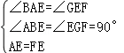，
∴△ABE≌△EGF（AAS），
∴BE＝FG，AB＝EG＝2，
设CG＝x，则BE＝BC﹣CG﹣EG＝5﹣x﹣2＝3﹣x，
∴FG＝BE＝3﹣x，
∵FG∥DC，
∴△BFG∽△BDC，
∴＝，
∴＝，
解得x＝，
∴CG＝，
∴BG＝BC﹣CG＝5﹣＝，
FG＝3﹣x＝＝3﹣＝，
∵FG∥DC，
∴＝＝＝2．
故答案为：2．
【点评】本题考查了旋转的性质，矩形的性质，相似三角形的判定与性质，平行线分线段成比例定理，解决本题的关键是综合运用以上知识．
三、解答题：（本大题共7题，满分78分）
19．（10分）计算：（）^{﹣2}+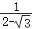﹣27+|﹣2|．
【分析】直接利用积的乘方运算法则以及负整数指数幂的性质分别化简得出答案．
【解答】解：原式＝．
＝﹣1．
【点评】此题主要考查了实数运算，正确化简各数是解题关键．
20．（10分）解不等式组：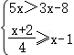，并把解集在数轴上表示出来．
【分析】分别求出每一个不等式的解集，根据口诀：同大取大、同小取小、大小小大中间找、大大小小无解了确定不等式组的解集，再把解集在数轴上表示出来即可．
【解答】解：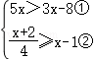，
解不等式①得：x＞﹣4，
解不等式②得：x≤2，
故不等式组的解集为﹣4＜x≤2，
将解集表示在数轴上如下：
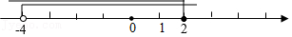
【点评】本题考查的是解一元一次不等式组，正确求出每一个不等式解集是基础，熟知“同大取大；同小取小；大小小大中间找；大大小小找不到”的原则是解答此题的关键．
21．（10分）已知直线y＝x+m经过点A（2，3），且与x轴交于点B．
（1）求点B的坐标；
（2）如果一个反比例函数的图象与线段BA的延长线交于点D，且BA：AD＝3：2，求这个反比例函数的解析式．
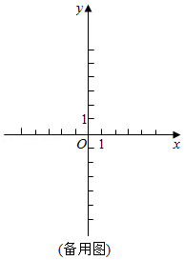
【分析】（1）根据直线y＝x+m经过点A（2，3），可得m的值，进而根据直线与x轴交于点B．可得点B的坐标；
（2）过点A，D作x轴的垂线，垂足分别为点G，H，根据题意可知：AG＝2，BG＝3，根据BA：AD＝3：2，即可求出点D坐标，进而可得反比例函数的解析式．
【解答】解：（1）∵直线y＝x+m经过点A（2，3），
∴2+m＝3，
解得m＝1，
∵直线y＝x+1与x轴交于点B．
∴x＝﹣1，
∴点B的坐标为（﹣1，0）；
（2）过点A，D作x轴的垂线，垂足分别为点G，H，
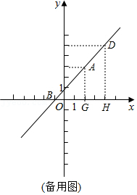
∴AG∥DH，
根据题意可知：AG＝2，BG＝3，
∵BA：AD＝3：2，
∴GH＝2，DH＝5，
∴D（4，5），
∴反比例函数的解析式为y＝．
【点评】本题考查了一次函数与反比例函数的交点问题，解决本题的关键是掌握一次函数与反比例函数的性质．
22．（10分）图1是某地摩天轮的图片，图2是示意图．已知线段BC经过圆心D且垂直于地面，垂足为点C，当座舱在点A时，测得摩天轮顶端点B的仰角为15°，同时测得点C的俯角为76°，又知摩天轮的半径为10米，求摩天轮顶端B与地面的距离．（精确到1米）
参考数据：sin15°≈0.26，cos15°≈0.96，tan15°≈0.27，sin76°≈0.97，cos76°≈0.24，tan76°≈4.01．
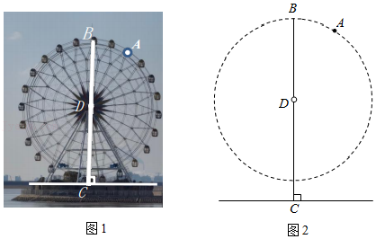
【分析】连接AB、AD、AC，过点A作AE⊥BC于E，由题意得DB＝DA，由锐角三角函数定义求出BE、CE的长，即可求解．
【解答】解：连接AB、AD、AC，过点A作AE⊥BC于E，
则∠AEB＝∠AEC＝90°，
由题意得：点A、B在圆D上，
∴DB＝DA，
在Rt△ABE中，∠BAE＝15°，
∴∠DBA＝∠DAB＝75°，∠DAE＝60°，
∵DA＝10米，
∴AE＝5（米），
∴BE＝AE×tan15°≈5×0.27＝1.35（米），
∵∠EAC＝76°，
∴CE＝AE×tan76°≈5×4.01＝20.05（米），
∴BC＝BE+CE＝1.35+20.05≈21（米），
答：摩天轮顶端B与地面的距离约为21米．
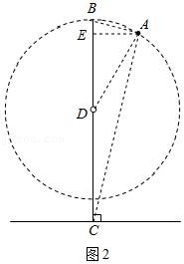
【点评】本题考查了解直角三角形的应用﹣仰角俯角问题，正确作出辅助线构造直角三角形是解题的关键．
23．（12分）如图，在▱ABCD中，∠BAD的平分线交边BC于点E，交DC的延长线于点F，点G在AE上，联结GD，∠GDF＝∠F．
（1）求证：AD²＝DG•AF；
（2）联结BG，如果BG⊥AE，且AB＝6，AD＝9，求AF的长．
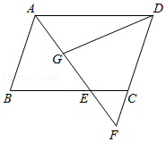
【分析】（1）根据四边形ABCD是平行四边形，AE平分∠BAD，证明△GDF∽△DAF，对应边成比例即可得结论；
（2）根据已知条件可得BA＝BE＝6，EC＝CF＝3，DF＝AD＝9，得AG＝GE＝EF，结合（1）AD²＝DG•AF，即可求出AF的长．
【解答】（1）证明：∵四边形ABCD是平行四边形，
∴AB∥DF，AD∥BC，
∵AE平分∠BAD，
∴∠BAF＝∠DAF＝∠F，
∴AD＝DF，
∵∠GDF＝∠F，
∴△GDF∽△DAF，
∴＝，
∴AD²＝DG•AF；
（2）解：∵AF平分∠BAD，
∴∠BAE＝∠DAF，
∵AD∥BC，
∴∠BEA＝∠DAF，
∴∠BEA＝∠BAE，
∵BG⊥AE，AB＝6，AD＝9，
∴BA＝BE＝6，
∵∠BEA＝∠CEF，
∴∠CEF＝∠F，
∴EC＝CF＝3，DF＝AD＝9，
∴＝＝，
即AG＝GE＝EF，
∵AD²＝DG•AF，
∴AF²＝81，
∴AF＝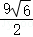．
【点评】本题考查了平行四边形的性质、等腰三角形的判定与性质以及相似三角形的判定与性质，涉及的知识较多，比较麻烦，解决本题的关键是注意掌握性质的运用．
24．（12分）在平面直角坐标系xOy中，抛物线y＝ax²+bx﹣1（a≠0）经过点A（﹣2，0），B（1，0）和点D（﹣3，n），与y轴交于点C．
（1）求该抛物线的表达式及点D的坐标；
（2）将抛物线平移，使点C落在点B处，点D落在点E处，求△ODE的面积；
（3）如果点P在y轴上，△PCD与△ABC相似，求点P的坐标．
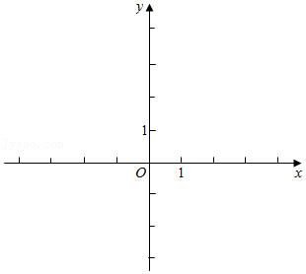
【分析】（1）由待定系数法可求出解析式，由抛物线解式可求出点D的坐标；
（2）求出E点坐标，由三角形面积公式可得出答案；
（3）由点的坐标得出∠ABC＝∠OCD＝45°，若△PCD与△ABC相似，分两种情况：①当∠BAC＝∠CDP时，△DCP∽△ABC；②当∠BAC＝∠DPC时，△PCD∽△ABC，得出比例线段，则可求出答案．
【解答】解：（1）∵抛物线y＝ax²+bx﹣1经过点A（﹣2，0），B（1，0）和D（﹣3，n），
∴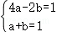，
解得：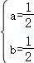，
∴抛物线解析式为：y＝x²+x﹣1；
∴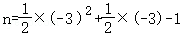＝2，
∴D（﹣3，2）；
（2）∵将抛物线平移，使点C落在点B处，点D落在点E处，
∴E（﹣2，3），
∴S_{△ODE}＝9﹣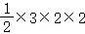﹣＝；
（3）如图1，连接CD，AC，CB，过点D作DE⊥y轴于点E，
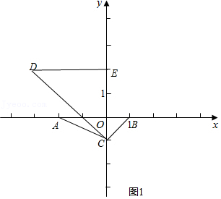
∵A（﹣2，0），B（1，0），C（﹣1，0），D（﹣3，2），
∴OB＝OC，DE＝CE＝3，AB＝3，BC＝，CD＝3，
∴∠ABC＝∠OCD＝45°，
∵△PCD与△ABC相似，点P在y轴上，
∴分两种情况讨论：
①如图2，当∠BAC＝∠CDP时，△DCP∽△ABC，
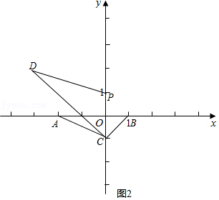
∴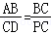，
∴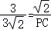，
∴PC＝2，
∴P（0，1），
②如图3，当∠BAC＝∠DPC时，△PCD∽△ABC，
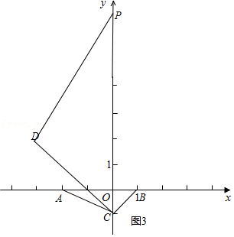
∴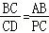，
∴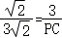，
∴PC＝9，
∴P（0，8）．
∴点P的坐标为（0，8）或（0，1）时，△PCD与△ABC相似．
【点评】本题二次函数综合题，考查了待定系数法求解析式，二次函数的性质，三角形的面积，相似三角形的判定和性质等知识，灵活运用这些知识解决问题是解题的关键．
25．（14分）如图，已知AB⊥BC，DC⊥BC，垂足分别为点B、点C，AC与BD交于点P．
（1）如果AB＝3，CD＝5，以点P为圆心作圆，圆P与直线BC相切．
①求圆P的半径长；
②又BC＝8，以BC为直径作圆O，试判断圆O与圆P的位置关系，并说明理由．
（2）如果分别以AB、CD为直径的两圆外切，求证：△ABC与△BCD相似．
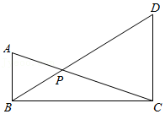
【分析】（1）①过点P作PH⊥BC于H．利用平行线分线段成比例定理求出PH，可得结论．
②求出OP的长，即可判断．
（2）设AB，DC的中点分别为O₁，O₂，连接O₁O₂，过点O₁作O₁E⊥DC于E，设AB＝a，DC＝b．根据两边成比例夹角相等，证明三角形相似即可．
【解答】解：（1）①过点P作PH⊥BC于H．
∵AB⊥BC，DC⊥BC，
∴AB∥PH∥DC，
∴＝，＝，
∵AB＝3，DC＝5，
∴+＝1，
∴PH＝，
∵直线BC与⊙P相切，
∴⊙P的半径为．

②结论：⊙O与⊙P内切．
理由：设BC的中点为O，
∵BC＝8，
∴OB＝OC＝4，
由＝，
∴CH＝5，OH＝1，
∴OP＝，
即OP＝|R_{O}﹣R_{P}|，
∴⊙O与⊙P内切．

（2）设AB，DC的中点分别为O₁，O₂，连接O₁O₂，过点O₁作O₁E⊥DC于E，设AB＝a，DC＝b．
由题意O₁O₂＝，
在Rt△O₁O₂E中，O₁E＝，
∵O₁E＝BC，
∴AB•DC＝BC²，
即＝，
∵∠ABC＝∠DCB＝90°，
∴△ABC∽△BCD．
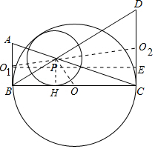
【点评】本题属于圆综合题，考查了切线的判定，相似三角形的判定和性质等知识，解题的关键是熟练掌握基本知识，属于中考常考题型．

